Напольная акустика OT-SPF26
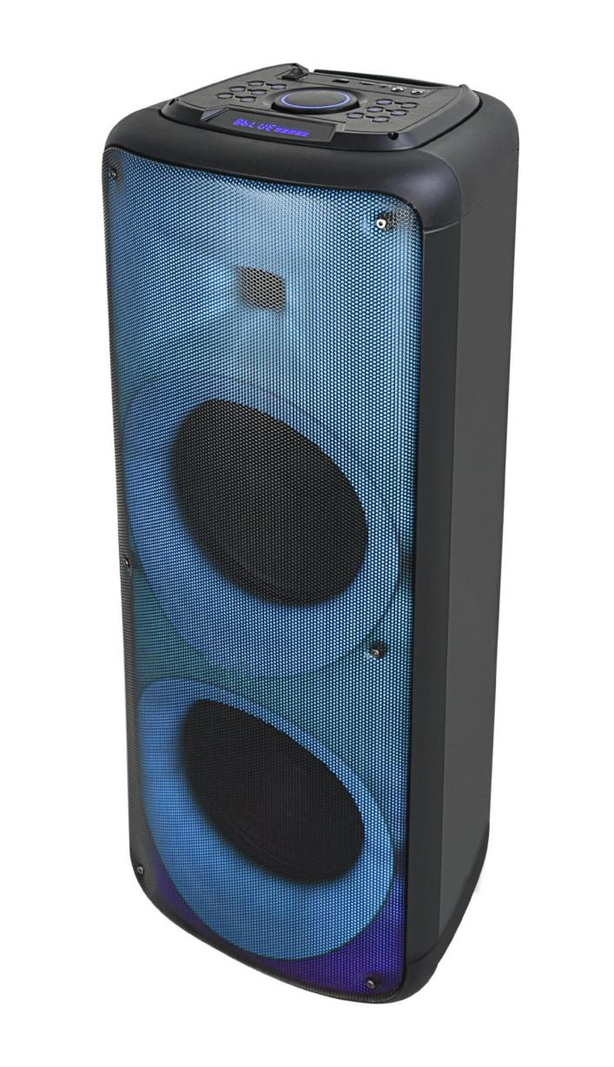

РУКОВОДСТВО ПО ЭКСПЛУАТАЦИИ И УХОДУ
Информация по технике безопасности

Внимательно прочитайте руководство перед использованием устройства.
храните его в надежном месте для использования в будущем.

а. Внутри устройства есть зоны высокого напряжения, которые могут стать причиной травм. Не открывайте устройство. В случае технической неисправности обратитесь в официальный сервисный центр.

b. Не оставляйте устройство под дождем или во влажных помещениях, чтобы избежать возгорания или поражения электрическим током.
c. В этом устройстве используется лазерная система. Во избежание прямого воздействия лазерного луча, не открывайте устройство и не смотрите на лазерный луч.

d. Для проведения технического обслуживания обратитесь в официальный сервисный центр.

e. В случае какого-либо повреждения шнура питания, обратитесь к производителю, поставщику или квалифицированному электрику для его замены.

Внимание
а. Не ставьте устройство на неустойчивую поверхность, так как оно может упасть и сломаться или причинить вред людям или домашним животным.

b. Перед чисткой отключите прибор от сети. Не используйте чистящие жидкости или спреи.
Используйте только мягкую влажную ткань.

c. Чтобы избежать возможного повреждения оборудования, отключайте его от сети во время бури или, когда оно не будет использоваться в течение длительного времени.

d. Не вставляйте какие-либо предметы в устройство через вентиляционные отверстия, так как это может вызвать короткое замыкание и привести к возгоранию.
Не лейте жидкость на динамик.

Комплектующие
-Динамик
-Руководство пользователя
-Пульт дистанционного управления
-Шнур питания
ВВЕДЕНИЕ - ВЕРХНЯЯ ПАНЕЛЬ УПРАВЛЕНИЯ

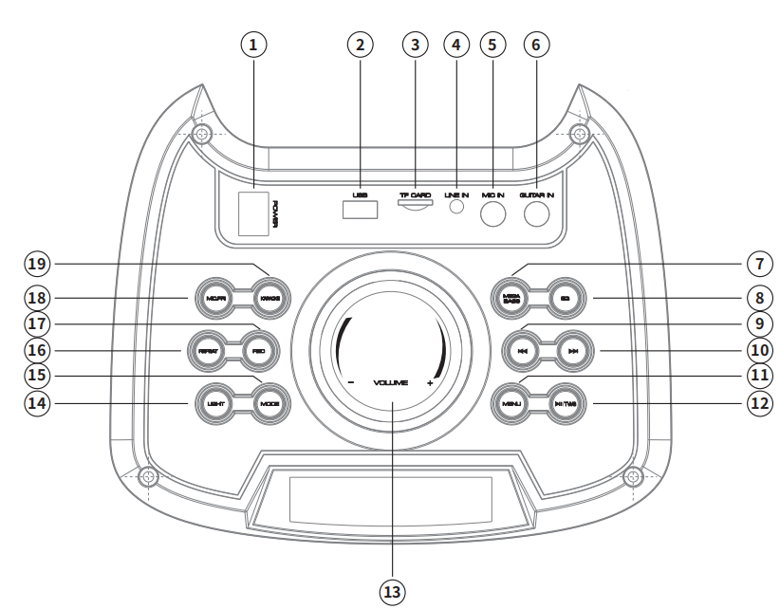

ВВЕДЕНИЕ - ВЕРХНЯЯ ПАНЕЛЬ УПРАВЛЕНИЯ
1. Переключатель питания
2. Вход USB: Разъем для подключения USB-флешки.
3. Вход для TF-карты: Разъем для подключения USB-флешки.
4. Line in (3,5 мм)
5. Вход для микрофона: Разъем для подключения проводного микрофона.
6. Вход для гитары: Разъем для подключения гитары.
7. MEGA BASS: добавляет звуку эффект более тяжелых басов, нажмите кнопку, чтобы включить / выключить эффект
8. Эквалайзер: Нажмите, чтобы изменить настройку эквалайзера (5 стилей: Поп, Рок, Джаз, Классика, Плоский)
9. Предыдущий звук (в режиме USB/TF/BT)
10. Следующий звук (в режиме USB/TF/BT)
11. МЕНЮ: контроль громкости В РЕЖИМЕ BASS/TREBLE/MIC
12. Быстро нажмите кнопку для паузы и воспроизведения музыки; Нажмите и удерживайте кнопку, чтобы активировать функцию TWS (в режиме работы 2х колонок)
13. Громкость: Поверните ручку, чтобы отрегулировать общий уровень громкости и громкость микрофона.
14. Переключение и включение / выключение режима освещения, короткое нажатие для перехода в другой режим, длительное нажатие для включения / выключения света.
15.Режим
Нажмите, чтобы выбрать следующие режимы: LINE (Aux-In)/USB/card/FM
Радио/Беспроводной Bluetooth.
16. Функция повтора: Нажмите, чтобы выбрать режим повтора
17.Функция записи: Запись на карту USB/TF, файл «ЗАПИСЬ» будет воспроизводиться и зацикливаться, для воспроизведения записи нажмите и удерживайте кнопку.
17. Приоритет микрофона
19. Функция караоке

- Метод использования TWS (True Wireless Stereo):
- Включите 2 динамика, оба переключаются в режим Bluetooth;
- Быстро нажмите кнопку «Воспроизведение/Пауза» для одного устройства (в качестве ведомой модели), при успешном подключении ЖК-дисплей ведомой модели загорается «СИНИМ» без мерцания.
3. Используйте устройство Bluetooth для подключения другого устройства (в качестве ведущей модели). При успешном подключении ЖК-дисплей ведущей модели загорается «СИНИМ» без мерцания.
4. В режиме TWS вы можете настроить основную громкость / воспроизведение / паузу / следующую песню / предыдущую песню для одновременного управления двумя динамиками.

ВВЕДЕНИЕ - ДИСТАНЦИОННОЕ УПРАВЛЕНИЕ

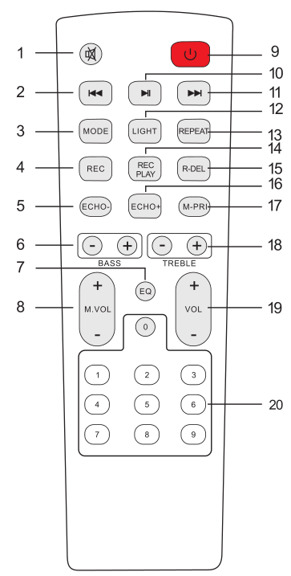

1. Отключение звука
Доступно отключение звука в любом режиме.
2.Предыдущий трек/станция
В режиме карты USB/TF - предыдущий трек.
В режиме подключения BT - предыдущий трек.
В режиме FM - предыдущая станция.
3. Режим
Быстро нажмите кнопку, чтобы перейти в режим Wireless BT/LINE IN/USB/TF/FM.
4. Функция записи
В режиме карты USB/TF нажмите кнопку «REC» для записи.
5. Режим Echo-
6. Режим BASS+/-
7. Функция эквалайзера
8. Громкость микрофона +/-
9. Режим ожидания
10. Пауза и воспроизведение
11. Следующий трек/станция
В режиме карты USB/TF - следующий трек.
В режиме подключения BT - следующий трек.
В режиме FM - следующая станция.
12. Режим подсветки
13. Функция повтора
4. Воспроизведение записи
15. Удаление записи
16. Режим Echo+
17. Приоритет микрофона
18. Высокие частоты +/-
19. Громкость +/-
20. Пронумерованные кнопки
В режиме USB/TF для выбора треков

ИНСТРУКЦИЯ ПО ЭКСПЛУАТАЦИИ
● Режим беспроводного сопряжения BT:
Нажимайте кнопку MODE («РЕЖИМ») или синюю кнопку на устройстве или пульте дистанционного управления, пока не будет выбран BT.
1. Поместите смартфон на расстоянии 20 метров;
2. Активируйте функции BT на своем смартфоне, чтобы он начал поиск устройства BT. См. руководство пользователя для получения подробной информации.
3. Выберите правильный номер модели OT-SPF26 на устройстве, обнаруженном смартфоном;
4. Быстро нажмите кнопку PLAY/PAUSE («ВОСПРОИЗВЕДЕНИЕ/ПАУЗА») , чтобы воспроизвести или приостановить воспроизведение музыки. Нажмите кнопку «» или «», чтобы выбрать предыдущий или следующий трек.
●РЕЖИМ LINE IN:
Нажимайте кнопку MODE («РЕЖИМ») на устройстве или пульте дистанционного управления, пока не будет выбран режим LINE. Воспроизведите музыку на устройстве, подключенном к входу LINE.
● Режим USB:
1. После запуска нажмите кнопку MODE («РЕЖИМ»), чтобы выбрать опцию «USB», и вставьте USB-устройство. Устройство автоматически считывает и воспроизводит музыку с USB-устройства.
2. Быстро нажмите кнопку «», чтобы приостановить или воспроизвести трек.
3. Быстро нажмите кнопку «» для перехода к предыдущему треку.
4. Быстро нажмите кнопку «» для перехода к следующему треку.

